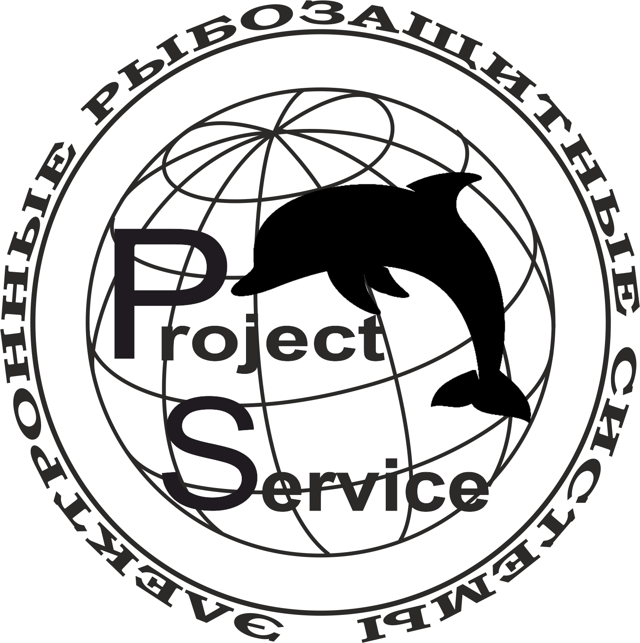

ООО "П Р О Е К Т – С Е Р В И С"

353925, г. Новороссийск, ул. Рыбацкая 55, тел. (918) 478 53 89
E-mail: vshmolin@mail.ru

ООО «ПРОЕКТ-СЕРВИС»:

ИНН 2315211200

КПП 231501001

ОГРН 1192375027008

ПЛАТЕЖНЫЕ РЕКВИЗИТЫ:

Краснодарское отделение №8619 ПАО Сбербанка  Банк получателя | БИК | 040349602  30101810100000000602  40702810730000033664
Краснодарское отделение №8619 ПАО Сбербанка  Банк получателя | Сч. № | 040349602  30101810100000000602  40702810730000033664
ИНН 2315211200 КПП 231501001  ООО "Проект-сервис"  г. Новороссийск  Получатель | Сч. № | 040349602  30101810100000000602  40702810730000033664

Генеральный директор
ООО «ПРОЕКТ-СЕРВИС» Шмолин В.В.

